 | 2026 年MEIC控制类招新题
招 新 注 意 事 项
- 本题分为基础部分与发挥部分，建议三人组队；选手须自主完成小车搭建、编程和调试。
- 赛道、车库和识别卡片须按题目规定尺寸制作；测试时以现场布置和评委指令为准。
- 基础任务包括巡线、倒车入库、侧方停车和数字识别；发挥部分重点考查视觉识别、自主搜索与路径规划。
- 提交材料应包含完整程序、控制方案、关键参数、场地标记说明、调试记录及演示或测试数据。
- 运行期间除题目允许的发车操作外不得人工干预；电池、电机、激光与机械结构调试须遵守安全规范。
- 提交时间、答辩及现场测试安排在招新群中另行通知。
- 本题负责人：任杰，联系邮箱：mjpupilrj@163.com。

题目名称：智能寻迹小车——自主巡线与智能泊车系统

一、题目概述
本题目要求设计与制作一辆智能循迹小车，依次完成巡线、倒车入库、侧方停车、数字识别、车库搜索及激光绘图等任务。题目分为「基础部分」与「发挥部分」两阶段，逐级提升难度。
说明：选手需自主完成小车的搭建、编程与调试，建议三人组队完成。成绩由任务完成情况、方案质量及答辩表现综合评定。题目较难，重要的是动手去做，了解基本知识、控制原理，获得阶段性成果也可验收。

二、场地与赛道说明
赛道：边长 1m 的正方形闭环跑道，顶点为 A、B、C、D，四边为 AB、BC、CD、DA。各边铺设黑色引导线，线宽为 1.8±0.2cm，小车沿引导线行驶，可用电工胶带或黑色美纹纸制作。
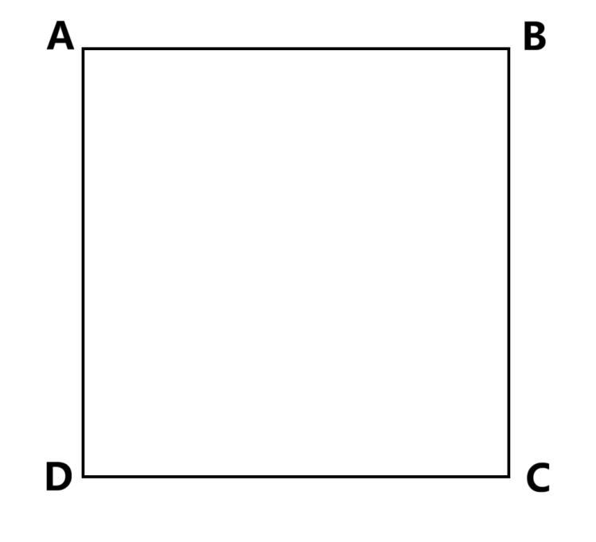
图1 赛道总览
车库标记：可按对应尺寸制作纸片（倒车入库 35cm×30cm、侧方停车 40cm×20cm），直接平放在正方形赛道内部、紧贴对应边中点的内侧；倒车入库与侧方停车纸片均放置于正方形内部；内部可做标记，指定车库边缘即可。
车库类型：
① 倒车入库——须倒车驶入、车头朝外，不得正向开入；
② 侧方停车——车头方向不限。
辅助卡片：自制，用于提示车库类型、位置或目标点，尺寸在对应任务中规定。
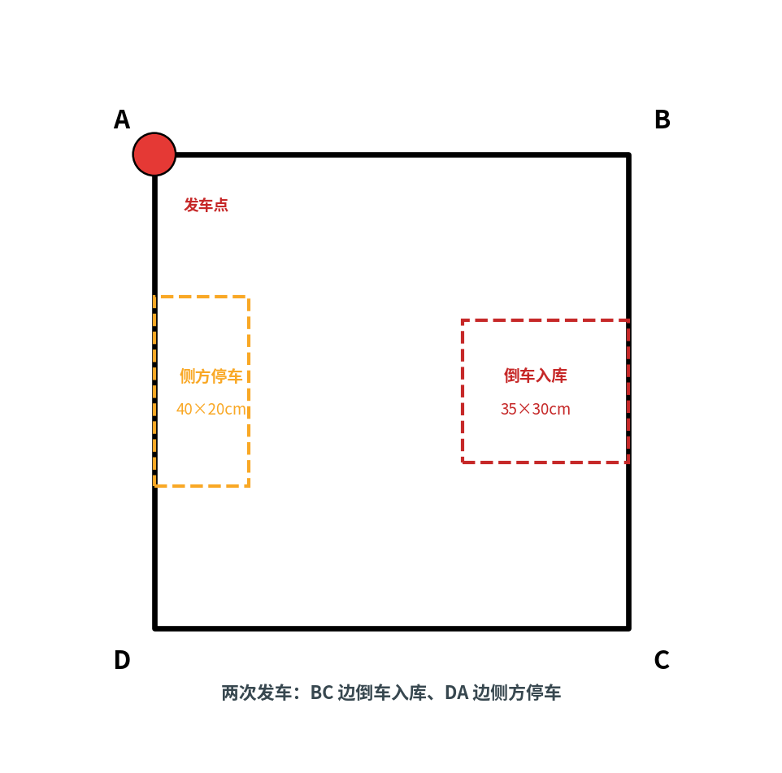
图2 基础部分车位布置

三、基础部分

任务一：A-B 巡线 + 绕场一周巡线
任务：
- 从 A 点出发沿 AB 边巡线至 B 点，限时10s；
- 重新从 A 点出发，绕场一周回到 A 点，限时30s。
全程循迹，行驶过程中小车的投影必须在轨迹线上，投影完全脱离轨迹线即认为此次测试失败；
到达终点自动停车，不得冲出赛道，停车时小车投影压点即可；
两次行驶均限时完成。

任务二：倒车入库 + 侧方停车
任务：两次发车，分别在 BC 边倒车入库、在 DA 边侧方停车。
车库标记：按对应尺寸制作纸片（倒车入库 35cm×30cm、侧方停车 40cm×20cm），可停入整车即可，平放在 BC、DA 边中点的正方形赛道内部标记停车位。
倒车入库：车头朝外，不得直接开入。
侧方停车：方向不作要求。
车位：车库中点与 BC、DA 边中点重合，可用透明胶带固定。
停稳：小车投影不得压线或越出边界。

任务三：罗马数字识别定点停车
任务：从 BC 边车库出发，识别车前的罗马数字卡片，停在对应点。
罗马数字 | 停车点 | 说明
I | A 点 | 停靠于 A 点
III | B 点 | 停靠于 B 点
V | C 点 | 停靠于 C 点
VII | D 点 | 停靠于 D 点

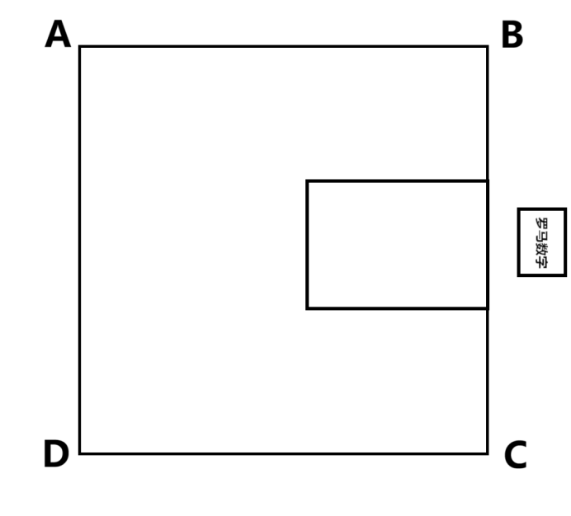
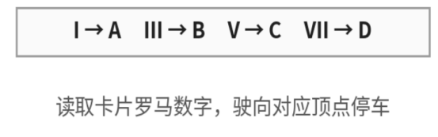
图3 基础任务三：罗马数字识别定点停车
卡片规格：10cm×10cm 正方形，罗马数字居中，自制，可加边框。
车位：车库中点与 BC 边中点重合，卡片放置在车位正前方，卡片可任意角度摆放。

四、发挥部分

任务一：卡片识别——动态车库
任务：从 A 点出发，识别 AB 边内侧的卡片：颜色决定类型、形状决定位置。车库标记按对应尺寸制作纸片（倒车入库 35cm×30cm、侧方停车 40cm×20cm），放在对应边中点的正方形内部。
卡片规格：共六个卡片，圆形(直径10cm)/正三角形(边长10cm)/正方形(边长10cm)，仅放一个卡片，评委任选。
颜色→类型：红色=倒车入库，黄色=侧方停车。
形状→位置：
卡片形状 | 车库位置 | 示例
圆形 | BC 边中点 | 红圆→BC 倒库
正三角形 | CD 边中点 | 黄三角→CD 侧停
正方形 | AD 边中点 | 红方→AD 倒库

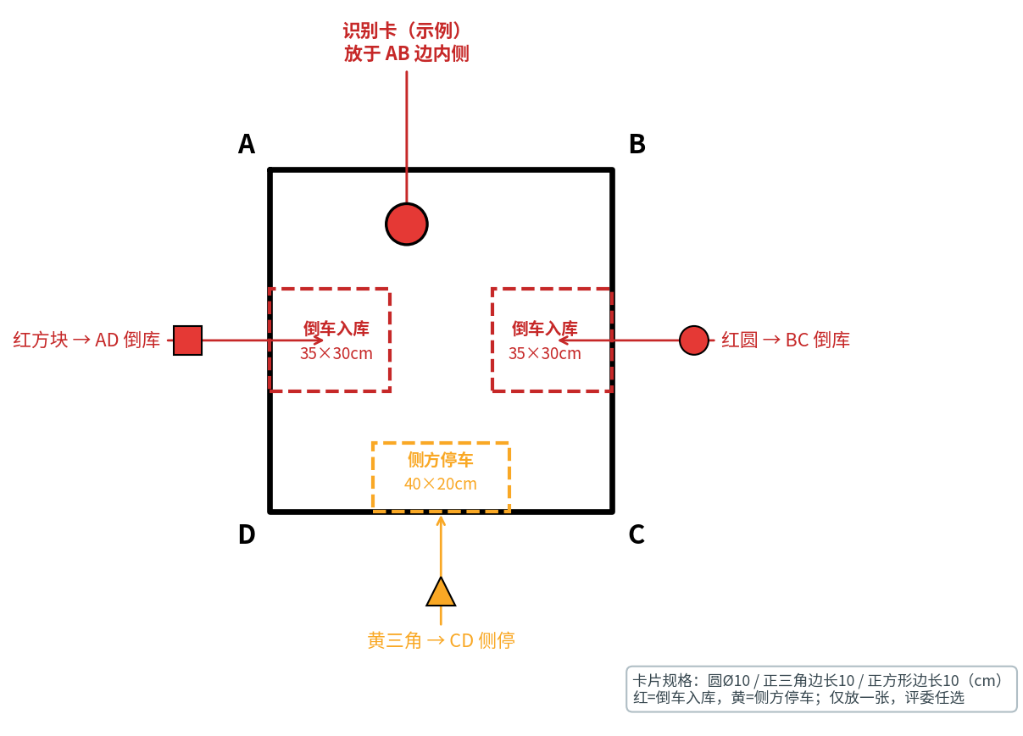

图4 发挥任务一：卡片识别决定车库类型与位置
自主决策：识别后自动规划路线并完成停车，不得人工干预。

任务二：车库搜索与自主停车
任务：从 A 点出发，场上仅一个车库（贴边放循迹正方形内部），位置不固定。自行搜索车库位置并判断类型停入。
车库位置不再固定为边中点。
辅助墙（可选）：可在车库纸片底边用纸板等搭墙，辅助距离判断。
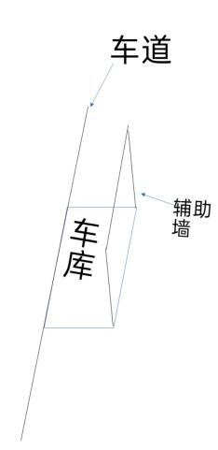图5 发挥任务二：辅助墙示意图

自主停车：识别类型后完成倒库或侧停。

任务三：二维云台激光绘图
任务：小车装载二维云台+蓝紫激光笔；在 AB 边中点外侧 50cm 处放置感光纸标靶。从 A/B/C/D 出发，均顺时针绕行一圈回到发车点（停车方向不限），期间在靶纸上画出对应图形。
发车点 | 图形 | 参数 | 备注
A | 正三角形 | 边长 18cm | 等边
B | 正方形 | 边长 18cm | 闭合正方形
C | 圆形 | 直径 18cm | 闭合圆
D | 正弦波 | 波长9cm/振幅8cm/峰峰值16cm/3周期 | 连续波形

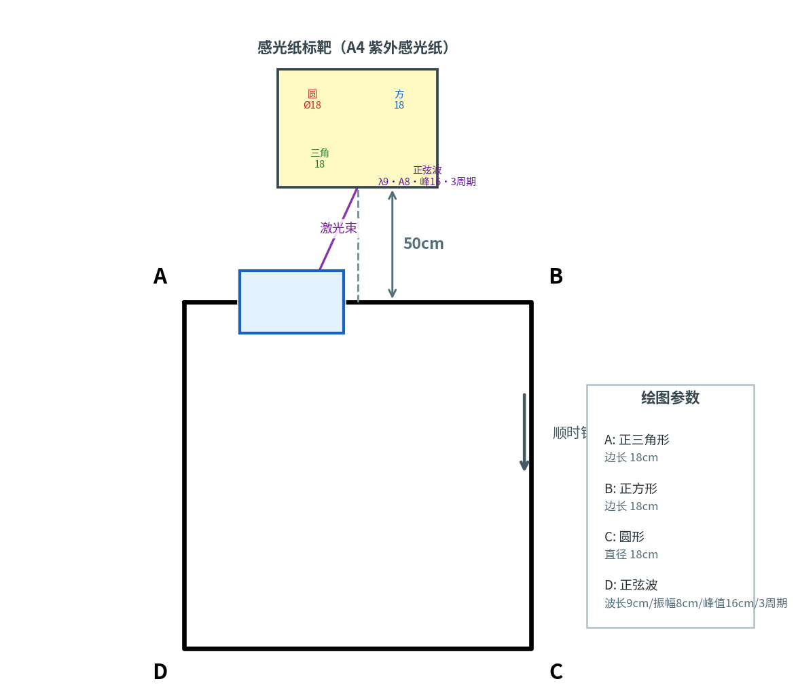
图6 发挥任务三：二维云台激光绘图
激光须为蓝紫光（感光显影）。
靶纸到 AB 边垂直距离：50cm。
限时 45s内完成全程。

五、技术要求与器件

5.1 小车基本要求
尺寸：建议 ≤30cm×25cm。
供电：自带电源，禁止拖线。
循迹：红外/灰度传感器识别引导线。
识别：颜色传感器/摄像头等（自选）。
运动：前进、倒车、转向、侧位等动作。
驱动：常规轮式驱动，禁止使用麦克纳姆轮（麦轮）、履带等全向移动机构。

5.2 发挥部分附加器件
二维云台：双自由度舵机云台。
蓝紫激光笔：约 405nm，功率安全，禁止对眼直射。
感光纸标靶：≥30cm×30cm。
辅助墙（可选）：纸板/泡沫板。

5.3 控制方案建议
用户：可使用OLED与按钮制作简易控制面板。
巡线：查表/PID。
卡片识别：视觉/TCS3200 颜色传感器 。
罗马数字：摄像头 + 模板匹配 / YOLO训练。
车库搜索：超声波/红外测距 + 边沿检测。
激光绘图：双步进/无刷/舵机云台 + 坐标映射 + 参数化图形（参考25年e题）。
主控：不限，禁止购买成品小车。

六、评分标准
总分 120 = 基础 50 + 发挥 40 + 答辩 30。
阶段 | 任务内容 | 分值 | 小计 | 评分要点
基础 | 任务一：A-B巡线 + 绕场巡线 | 15 |  | 循迹稳定性
基础 | 任务二：倒车入库 + 侧方停车 | 15 |  | 停车精度
基础 | 任务三：罗马数字定点停车 | 20 |  | 识别与停车精度
发挥 | 任务一：卡片识别动态车库 | 15 |  | 识别与决策逻辑
发挥 | 任务二：车库搜索自主停车 | 10 |  | 搜索策略
发挥 | 任务三：二维云台激光绘图 | 15 |  | 图形精度与时间
答辩 | 方案答辩 | 30 |  | 方案与代码质量
合计 |  |  | 120

6.1 评分细则
停车精度：小车投影完全入库无压线边缘得满分，压线/越界按比例扣分。
识别准确性：识别正确且动作正确为满分，识别错但动作合理酌情给分。
激光绘图：图形可辨识且比例正确为满分，变形残缺按比例扣分，超时扣分。
答辩：考察方案设计、代码结构与问题回答。

七、比赛规则与注意事项

7.1 比赛流程
发车演示：依次完成基础与发挥各项任务。
调试时间：每项任务开始前 5 分钟，演示中不得改程序、人为干预。
答辩：全部完成后约 10 分钟。

7.2 注意事项
安全：激光严禁对人眼直射。
自主：调试外不得人工干预，违者该项计 0 分。

7.3 违规处理
脱线超 5 秒未恢复，该次计失败。
绘图超时（>45s），按比例扣分。
人工干预，该任务直接计 0 分。

